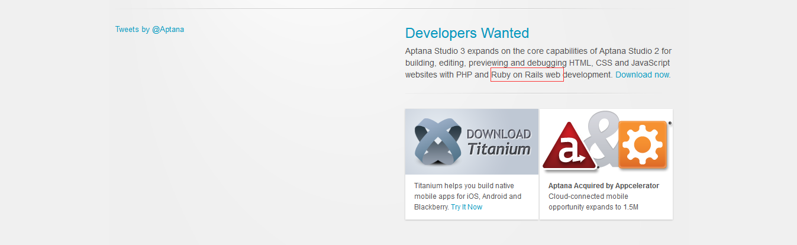

通过aptana这个eclipse就可以完成ror的开发了

现在最新版本是3.6.1这个版本，我已经有了一个老的版本，所以我不想再下了，IED工具都差不多，这个Aptana 工具，主要是js支持比较好，所以以前用过

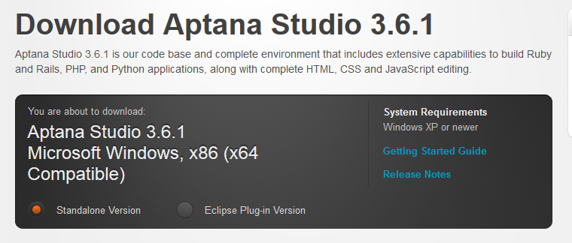

Aptana安装
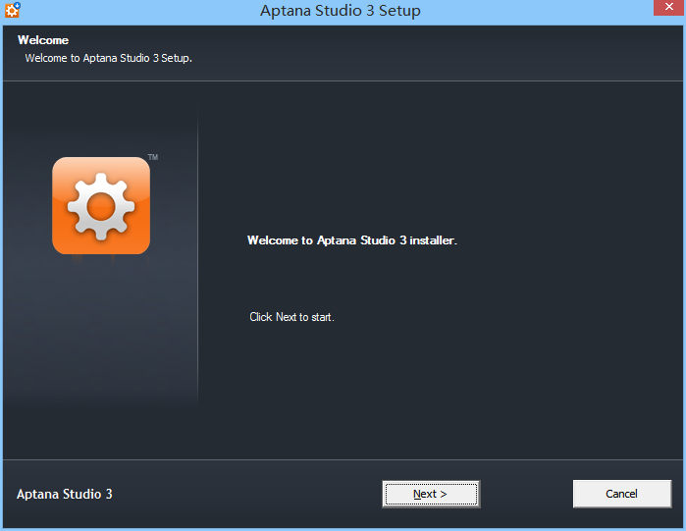
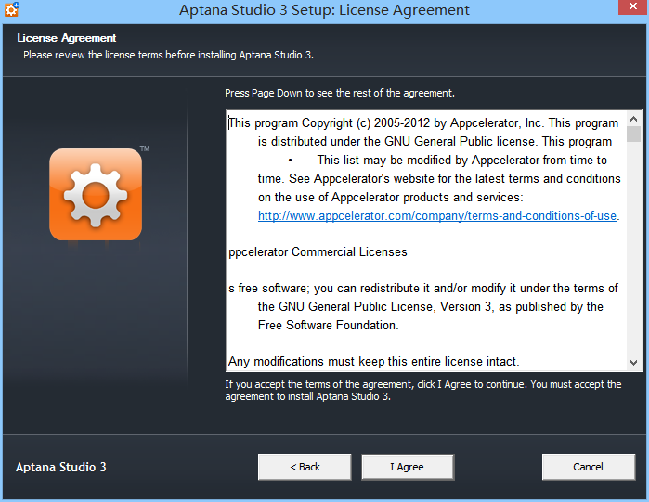
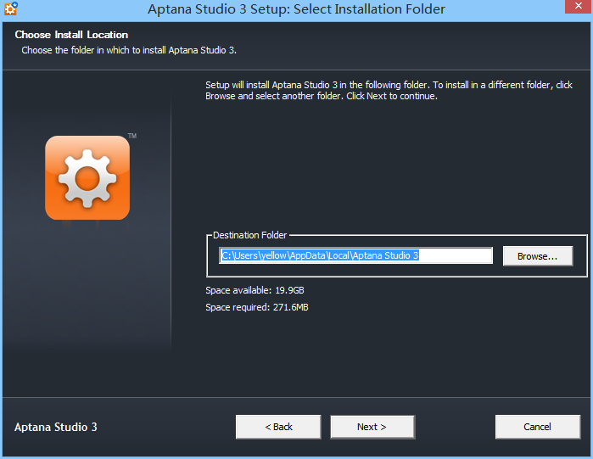
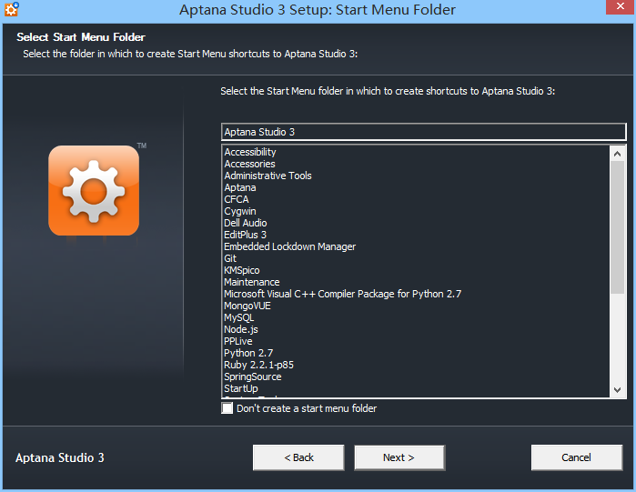
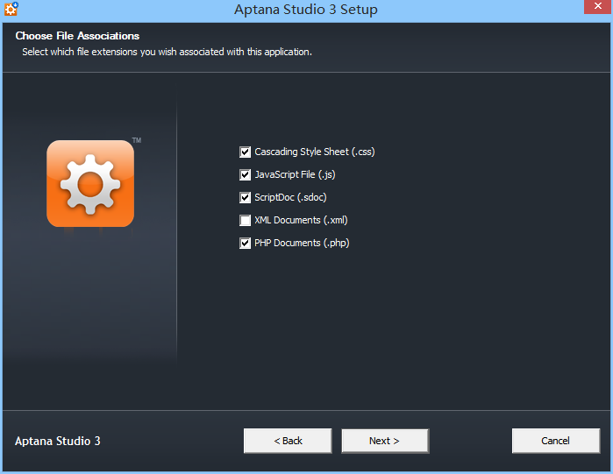
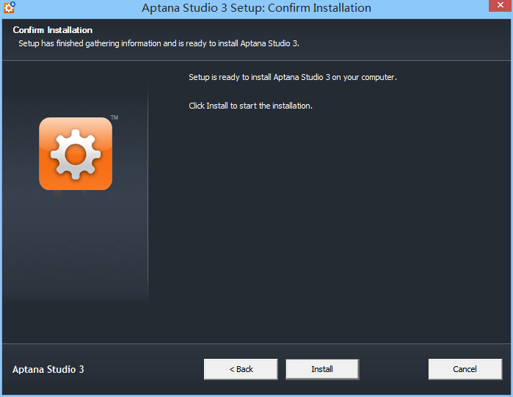

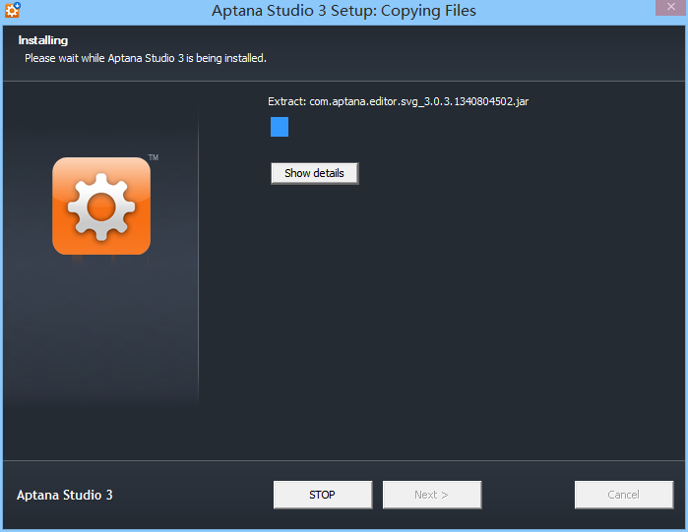
jar包的一顿复制，没啥的，软件安装，就是解压缩的过程，硬盘都被我操坏了。。

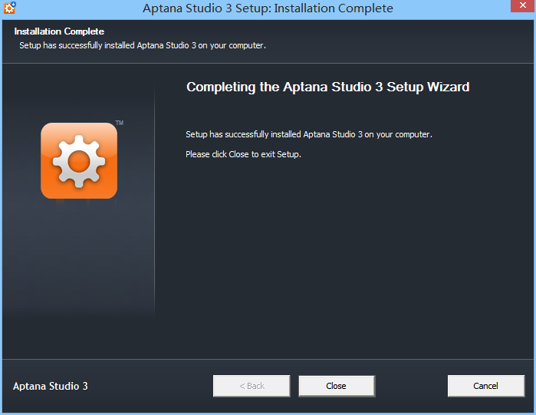
安装就完成了，很简单，很happy

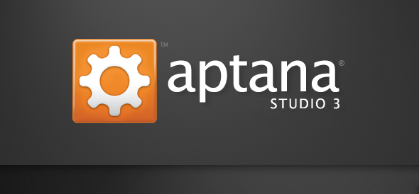
选择工作路径，这些都是基本得不能在基本的东西了，你们这些老鸟都应该会了
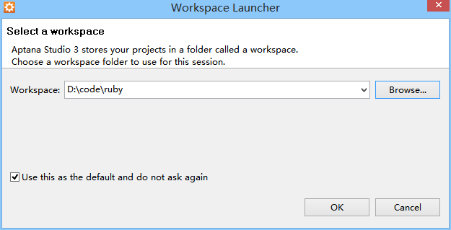

修改显示样式，我比较喜欢eclipse的样式
修改themes

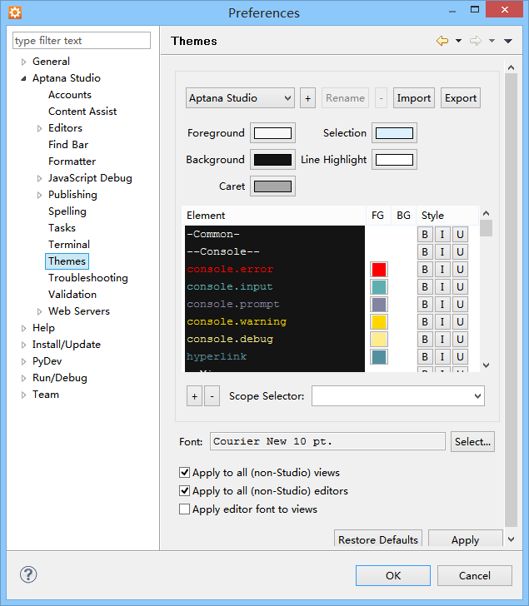

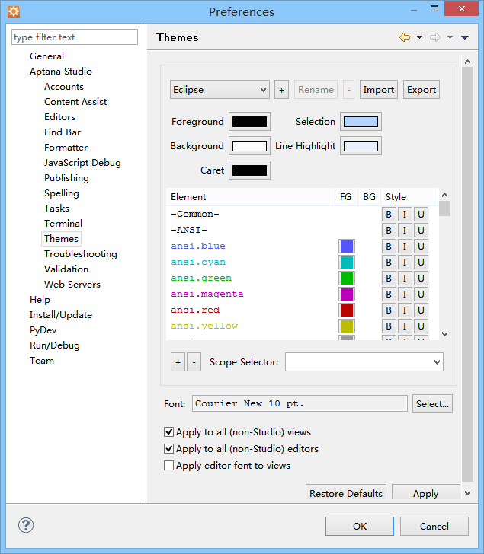

fuck，截图弄错了

看到了心动的ruby和 rails项目,这TMD还纠结啥，就解决问题了
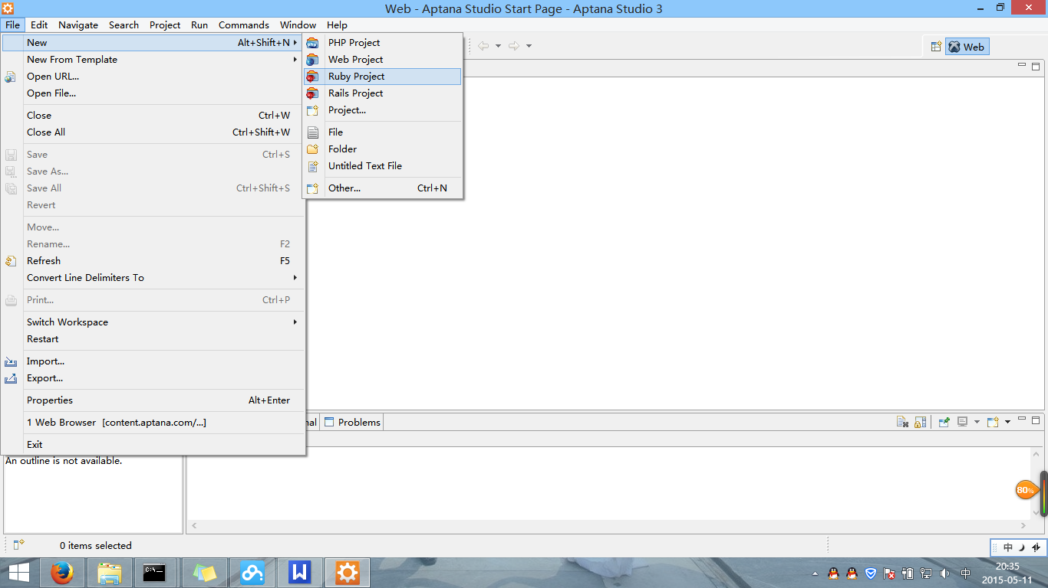

说实话这个Aptana这个东西很牛逼的，但是心痛的是没有Java

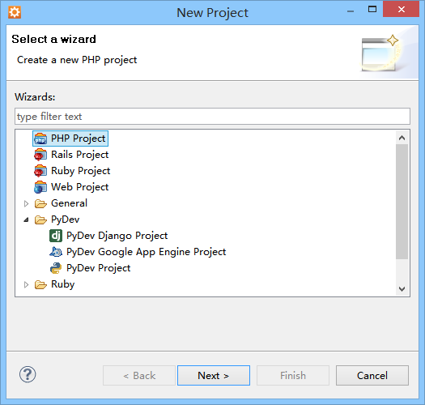

此外，这个debug需要单独的安装
ruby-debug-base
ruby-debug-ide

Aptana RadRails
我感觉这个东西，挺好看的，没别的感觉了

aptana专门用于开发ruby的利器
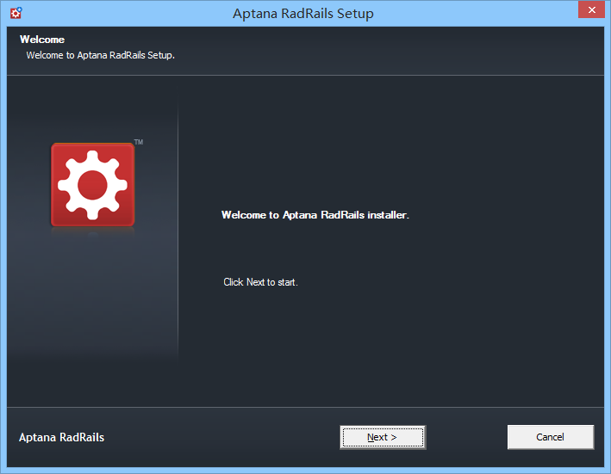
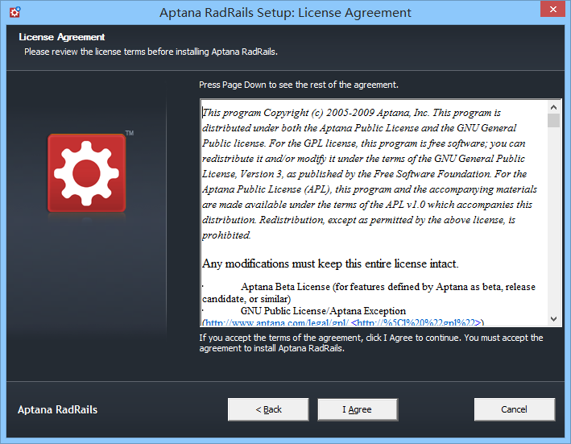
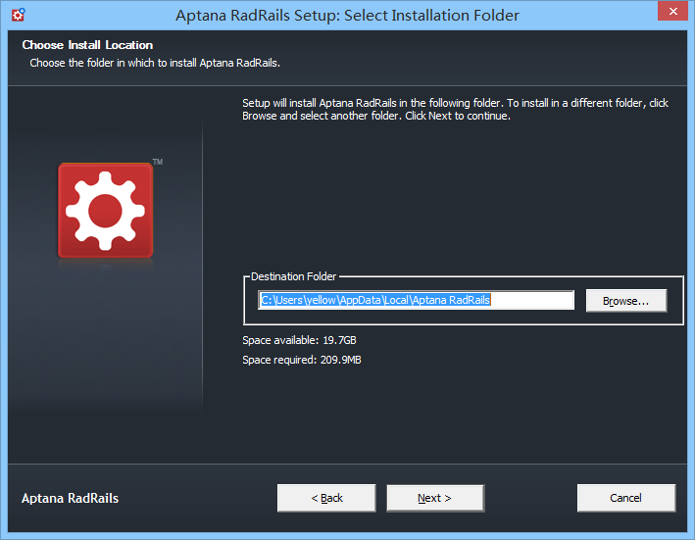
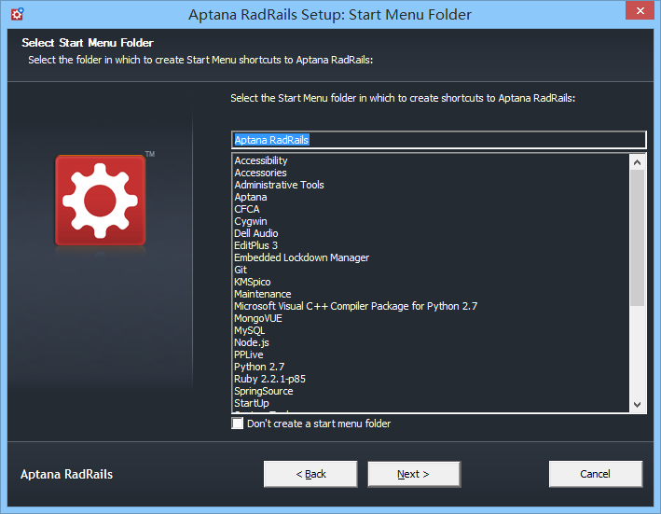
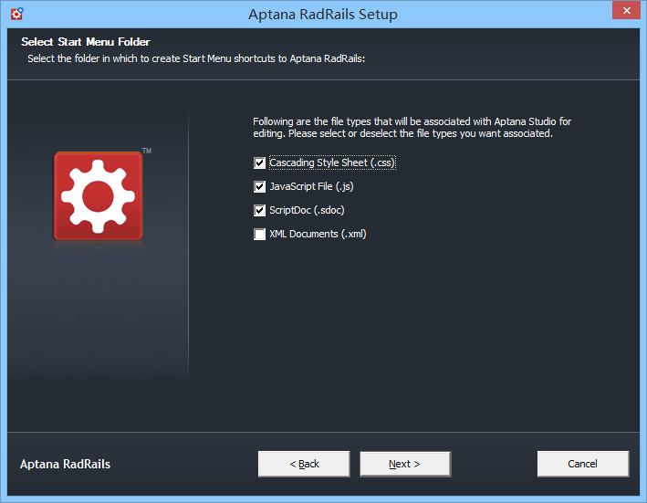
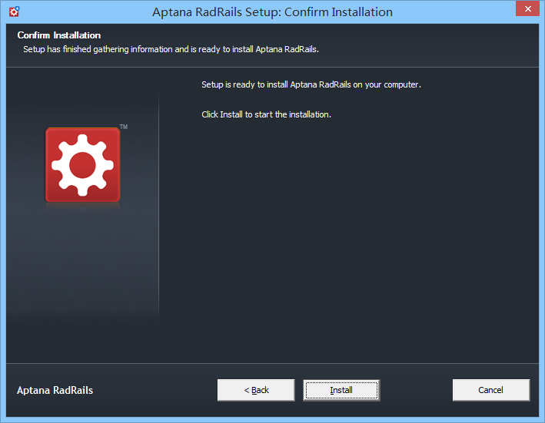
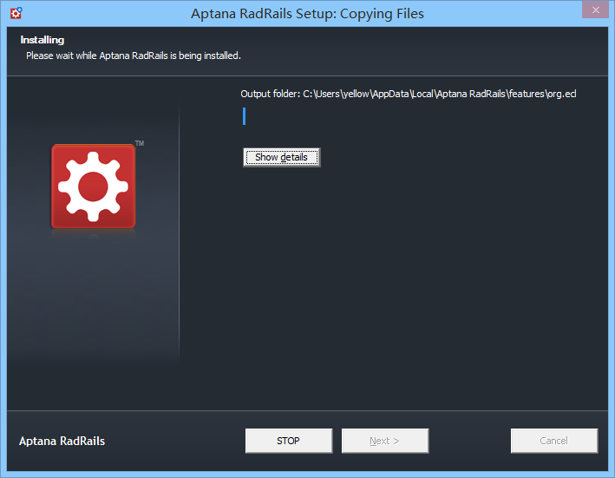

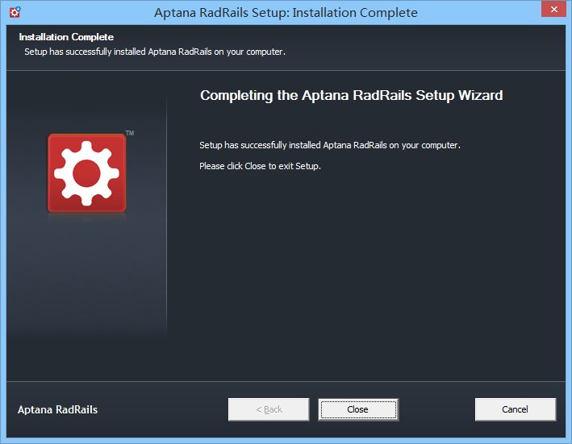

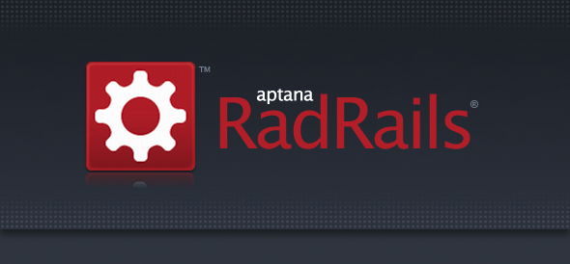
需要安装的依赖包
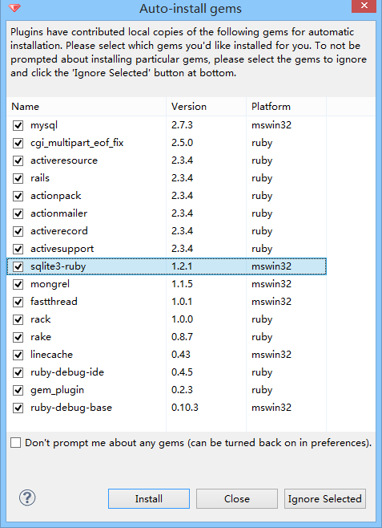

这个是本地的安装包，直接点击安装就可以了，不过貌似也访问网络

